**PIT: un terreno fértil de innovación social**Luis Felipe Villota MacíasAnalista de Datos Sociales y Politólogo

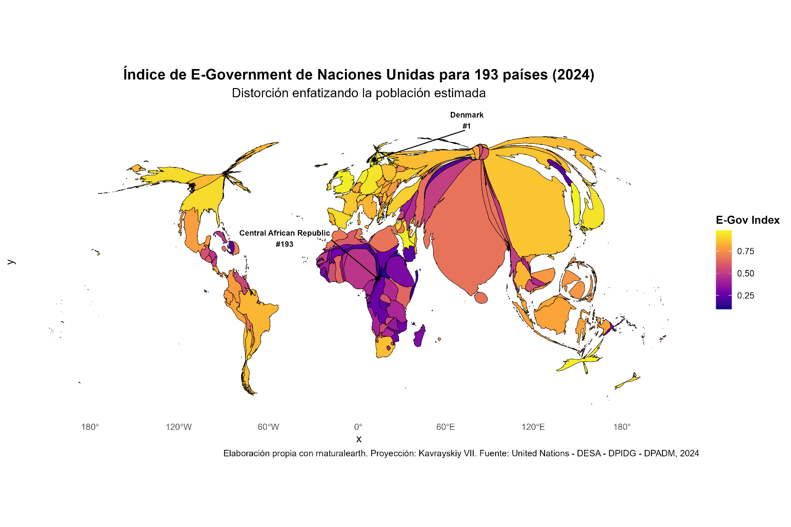

El Índice de Desarrollo de Gobierno Electrónico (EGDI) es una medida compuesta que dice qué tan bien posicionado está un país, relativo al resto, en los pilares básicos que soportan la sociedad de la información. Son tres: servicios en línea, conectividad y capital humano. Así tenemos un panorama de acceso e inclusión, el campo de acción de las PIT ([ver](https://publicadministration.un.org/egovkb/en-us/About/Overview/-E-Government-Development-Index)).

**Aproximación**

Los avances en las capacidades de almacenamiento, generación y procesamiento de información de los sistemas computacionales – con barreras de operación más asequibles – han permitido el desarrollo de [aplicaciones](https://builtin.com/articles/disruptive-technology) tecnológicas disruptivas en diversos ámbitos [1].

El campo de las tecnologías de interés público (PIT, en inglés) representa para mí, al mismo tiempo, un ideal sobre la innovación tecnológica y un ecosistema abierto para la apropiación de herramientas pertinentes a la solución de problemas públicos [2]. Sus mayores promesas apuntan a crear oportunidades y valor para quienes históricamente han sido excluidos de los beneficios del progreso tecnológico y así a generar beneficios comunes (ver [*curb-cut effect*](https://ssir.org/articles/entry/the_curb_cut_effect) y [*positive spillovers*](https://en.wikipedia.org/wiki/Spillover_(economics))) [2]. En esencia, implica importantes transformaciones sociales a través de la apertura de conocimientos y recursos de vanguardia [2], [3]; traduciéndose en proyectos y productos computacionales con vocación inclusiva y no comercial, enraizados además en conceptos de justicia, equidad y transparencia [2], [3]. La batería de atributos asociados a las iniciativas PIT, tales como la responsabilidad de uso, transparencia y diseño participativo e interdisciplinario, denotan una gran previsión sobre las consecuencias no deseadas de las aplicaciones - teniendo en cuenta su ubicuidad y trascendencia para la humanidad.

A medida que se ha ido afianzando en distintas instituciones y en la academia, la trayectoria emergente PIT se va equiparando con las del derecho de interés público (PIL) y periodismo de interés público (PIJ) [2], [3]. Es decir, con otros senderos que ya se han formalizado en la búsqueda vital de reducir asimetrías de poder en las comunidades humanas. Componiendo un mundo donde, por ejemplo, no sólo las personas ricas tienen la posibilidad de tener una buena defensa jurídica o tener voz en los diferentes medios de comunicación. PIT democratiza, entonces, experiencias productivas de tipo socio-técnico y propone vehículos que pueden mejorar la calidad de vida de la ciudadanía. Cobrando especial relevancia en contextos tan inequitativos y volátiles como América Latina y el Caribe.

La evolución tecnológica de las administraciones públicas y gobiernos es un tema fundacional en las PIT, ya que son los garantes del cuidado de lo público (protegiendo derechos, estableciendo deberes, desplegando servicios). En este sentido, los progresos en la digitalización de información valiosa y variada sobre las poblaciones que se ha ido acumulando en el tiempo, la optimización de los sistemas de cuantificación para ordenar y comprender a las sociedades, el desarrollo de aplicaciones de internet y la apertura de sistemas de tecnología cívica, entre otros muchos factores, han mejorado la eficiencia y la transparencia de las operaciones gubernamentales [3].

Sin embargo, así como hay inmensas oportunidades hay importantes desafíos. Lo que promete ser medios de liberación, de ampliación de derechos, de empoderamiento, inclusión y construcción de capacidades colectivas puede convertirse en todo lo contrario. Con sendas innovaciones, se abren paisajes complicados y complejos para ser, estar e interpretar en el mundo. Por ejemplo, hay multiplicidad de “cajas negras” que no dan una suficiente explicación científica sobre el funcionamiento interno de ciertos sistemas y algoritmos. Esto se ve acompañado, además, por discursos hiperbólicos que fomentan un determinismo y solucionismo casi mágicos de la tecnología, dificultando un análisis crítico que permita dar validez a algunas suposiciones. Estas cuestiones, por el contrario, pueden seguir ampliando las brechas de poder (ver conceptos de [Max Weber](https://en.wikipedia.org/wiki/Disenchantment) y de [Evgeny Morozov](https://www.theguardian.com/technology/2013/mar/09/evgeny-morozov-technology-solutionism-interview) para profundizar) [4] [5].

Por ahora, es clave entender que las herramientas tecnológicas tienen un poder y un rol social [6]. No son “neutrales”. Las personas somos creadoras y sujetos de aplicación de esos sistemas. A parte de nuestras mejores capacidades, contienen también nuestras creencias, miedos, vicios, prejuicios, sesgos y limitaciones. Y en el mejor de los casos, con las mejores intenciones, puede haber efectos negativos a nivel colectivo. Ahora más que nunca es clave entender las estructuras sociales y cómo funcionan las máquinas para prever riesgos y recolectar frutos comunes.

A mi modo de ver, es aquí donde reside una cadena de alto valor de las PIT. En la adopción de enfoques éticos y estratégicos alineados con las necesidades individualizadas de las personas, comunidades e instituciones [7]. Para la creación e implementación de tecnología con marcos metodológicos robustos adecuados a entornos socio-culturales específicos, con problemas bien definidos y con transparencia suficiente en materia de los públicos ganadores y potenciales perdedores [7]. Esto sin caer en patrones “estándar” ni reduccionistas [7]. Así, los criterios sobre la calidad de la tecnología y sus beneficios comunes se enriquecen, porque al ser relativos entramos en ciclos virtuosos de aprendizaje y mejora continua donde se deben justificar muy bien las implementaciones. Además, ocurre que el enfoque más simple puede ser el más eficiente sin usar la herramienta más avanzada; dicho de otro modo, ¿para qué apagar un fósforo con un extintor?

**Mi aporte**

Como analista de datos sociales y politólogo, contribuyo a crear puentes entre las ciencias políticas y las ciencias de datos. Además, aspiro a fortalecer mi perfil profesional en las ciencias sociales computacionales. En el amplio espectro de posibilidades de las PIT, me ubicaría en las arenas adyacentes donde se usa la tecnología para promover prácticas de paz sostenibles, estudiar conflictos y analizar asuntos de seguridad – a diferentes niveles.

Considero que la mayor innovación social en la que se puede incidir desde cualquier sector, está relacionada con transformar los conflictos humanos violentos en dinámicas más constructivas. Muchas veces no se pueden resolver problemas públicos porque ni siquiera los podemos “ver” – no están en ninguna agenda, no existen porque están bajo capas de violencia. En este sentido, suscribo la idea de que los esfuerzos encaminados hacia la paz, los destapa y visibiliza. A propósito, en mi maestría en análisis de datos sociales, me especialicé en “Inteligencia Artificial para la Paz” e hice un ensayo sobre los lentes (paradigma) con los que veo la paz y su acompasamiento con la tecnología (leer [aquí](https://felipevillota.com/2024/11/16/2023-02-20-ai-for-peace/) en inglés).

Por lo tanto, me apasiona trabajar y aprender sobre todo lo relacionado con análisis predictivo de conflictos armados, medición de opinión pública en redes sociales sobre procesos de paz (más sobre este tema en mi [tesis](https://lup.lub.lu.se/student-papers/search/publication/9149293) en inglés), monitoreo de discursos, mapeo de enfrentamientos, evaluación de políticas públicas de paz y seguridad, seguimiento a escenarios regulatorios, atención a necesidades humanitarias, sistemas de alerta temprana, estrategias de fortalecimiento comunitario, técnicas de recolección de datos en contextos violentos, entre otras. Espero continuar por estos caminos y servir a nuestra región a través de mis contribuciones en lo académico y profesional.

**Un llamado a la acción mitológico**

En la [fragua](https://www.museodelprado.es/coleccion/obra-de-arte/la-fragua-de-vulcano/84a0240d-b41a-404d-8433-6e4e2efd21ab) del dios romano Vulcano (Hefesto para los griegos), dios del fuego y la forja, ya se planteaban autómatas – prefigurando los primeros robots y tecnología inteligente con propósito [8]. Hago un llamado a la búsqueda de inspiración en nuestros ricos imaginarios y leyendas para dotar de sentido – de continuidad histórica y cultural – a los avances tecnológicos en nuestras sociedades americanas, lo que sin duda será fundamental para su apropiación.

Les invito a comentar y continuar el diálogo sobre aportaciones al campo PIT; comparto mi repositorio de código y web personal a continuación.

Github y código: [FelipeVillota](https://github.com/FelipeVillota/pit-blog-entry/blob/main/pit-blog-entry/cartogram-e-gov-index-2024.Rmd)

Web personal: [felipevillota.com](https://felipevillota.com/)

{1300 palabras}

**Referencias**

[1] B. Panic, “AI Explained. Non-technical guide for policymakers,” AI for Peace.org. [Online]. Available: https://www.aiforpeace.org/_files/ugd/94d3e3_c07b05ae78a54c8cb2fa8ede501cc392.pdf

[2] R. Abbas, K. Michael, D. Davlembayeva, S. Papagiannidis, and J. Pitt, “Public Interest Technology for Innovation in Global Development: Recommendations for Launching PIT Projects,” *IEEE Trans. Technol. Soc.*, vol. 5, no. 1, pp. 14–23, Mar. 2024, doi: 10.1109/TTS.2024.3375431.

[3] A. L. Washington and J. Cheung, “Towards defining the public interest in technology: lessons from history,” *J. Integr. Glob. STEM*, Oct. 2024, doi: 10.1515/jigs-2024-0008.

[4] B. Berendt, “AI for the Common Good?! Pitfalls, challenges, and ethics pen-testing,” *Paladyn J. Behav. Robot.*, vol. 10, no. 1, pp. 44–65, Jan. 2019, doi: 10.1515/pjbr-2019-0004.

[5] A. Campolo and K. Crawford, “Enchanted Determinism: Power without Responsibility in Artificial Intelligence,” *Engag. Sci. Technol. Soc.*, vol. 6, pp. 1–19, Jan. 2020, doi: 10.17351/ests2020.277.

[6] D. Beer, “The social power of algorithms,” *Inf. Commun. Soc.*, vol. 20, no. 1, pp. 1–13, Jan. 2017, doi: 10.1080/1369118X.2016.1216147.

[7] B. E. Reid, “The Curb-Cut Effect and the Perils of Accessibility without Disability,” Oct. 31, 2022, *Social Science Research Network, Rochester, NY*: 4262991. doi: 10.2139/ssrn.4262991.

[8] S. Costero-Quiroga, “Los Autómatas de Hefesto: la Inteligencia Artificial en la mitología griega,” LaRazonES. Accessed: Dec. 12, 2024. [Online]. Available: https://www.larazon.es/cultura/historia/automatas-hefesto-inteligencia-artificial-mitologia-griega_2024022065d459f7344c980001affa72.html